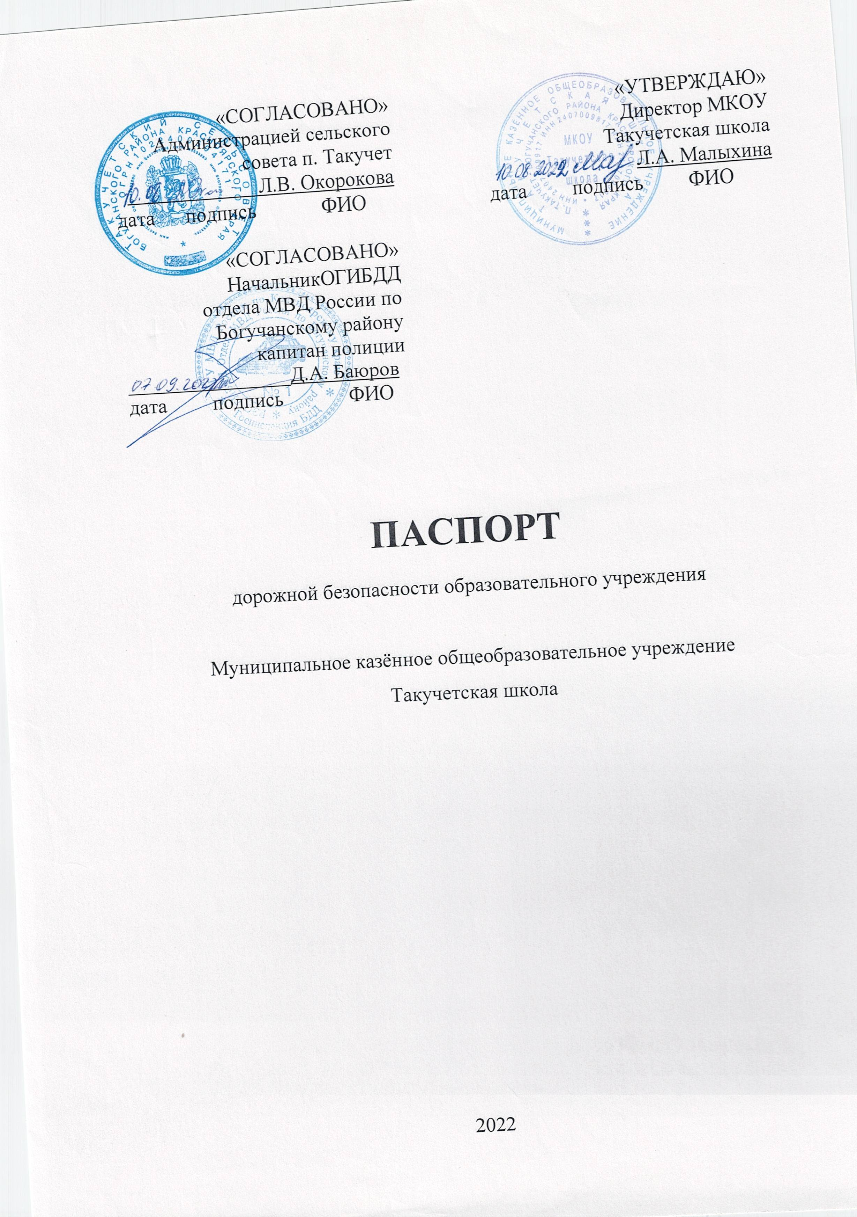

Содержание

I. Общие сведения
II. План-схемы ОУ.
1. Район расположения ОУ, пути движения транспортных средств и детей (учеников, обучающихся);
2. Маршруты движения групп детей от ОУ на спортплощадку и в Дом культуры;
3. Пути движения транспортных средств к местам разгрузки/погрузки и рекомендуемые пути передвижения детей по территории ОУ.
III. Информация об обеспечении безопасности перевозок детей специальным транспортным средством (автобусом).
1. Общие сведения;
2. Безопасное расположение остановки автобуса у ОУ.
3 .Движение детей при проведении дорожных ремонтно – строительных работ.

I.Общие сведения
Муниципальное казённое общеобразовательное учреждение
Такучетская школа

Тип ОУ: Муниципальное казённое общеобразовательное учреждение
Юридический адрес ОУ: 663458, Красноярский край, Богучанский район, п. Такучет, ул. Горького 1А.
Фактический адрес ОУ: 663458, Красноярский край, Богучанский район, посёлок Такучет, ул. Горького 1А.

Руководитель ОУ:
Директор Малыхина Людмила Андреевна 89504301619
Заместитель директора: Блинова Дарья Петровна 89029470919

Ответственные работники
муниципального органа
образования: ведущий специалист по обеспечению
жизнедеятельности
образовательных учреждений Фалеева Марина
Минахметовна 89080206616

Ответственные от
Госавтоинспекции инспектор по пропаганде БДД
Аблова Юлия Евгеньевна
89538514662

Ответственные работники
за мероприятия по профилактике
детского дорожно-транспортного педагог-организатор
травматизма МКОУ Такучетская школа
О.С. Примакова
89029927606

Руководитель или ответственный
работник дорожно-эксплуатационной
организации, осуществляющей
содержание УДС∗ Администрация сельского совета п.Такучет
Окорокова Любовь Валентиновна89082062655

Руководитель или ответственный
работник дорожно-эксплуатационной
организации, осуществляющей
содержание ТСОДД* Администрация сельского совета п.Такучет
Окорокова Любовь Валентиновна 89082062655

Количество учащихся - 44
Наличие уголка по БДД – рекреация 1 этаж
(если имеется, указать место расположения)
Наличие класса по БДД - нет
(если имеется, указать место расположения)
Наличие автогородка (площадки) по БДД - нет

Наличие автотранспортного средства в ОУ - Марка ГАЗ 32213
Модель «Газель»
Государственный регистрационный знак Е 276 ЕК 124

Владелец автобуса МКОУ Такучетская школа
(ОУ, муниципальное образование и др.)

Время занятий в ОУ:
1-ая смена: 08:30 – 14:10
2-ая смена: нет
внеклассные занятия: 16:00 – 19:30
Телефоны оперативных служб:
Служба ГО и ЧС – 41401
Диспетчер единой службы – 21237
Отдел ГИБДД/ Дежурная часть – 38102
Полиция - 38102
Скорая помощь – 89029636913
Служба спасения – 112

II. План-схемы ОУ.
План-схема района расположения ОУ,
пути движения транспортных средств и детей (учеников)

III. Информация об обеспечении безопасности перевозок детей специальным транспортным средством (автобусом).

(при наличии автобуса)
Общие сведения

Марка ГАЗ 32213
Модель «Газель»
Государственный регистрационный знак Е 276 ЕК 124
Год выпуска 2011 Количество мест в автобусе 13
Соответствие конструкции требованиям, предъявляемым к школьным автобусам да

1. Сведения о водителе автобуса

Фамилия, имя, отчество | Принят на работу | Стаж в кате-гории D | Дата пред- стоящего мед. осмотра | Период проведения стажировки | Повыше-ние ква- лификации | Допущен- ные нару- шения ПДД
Ахремышев Валерий Николаевич | 01.11. 2018 | 31 лет | Июнь 2025г. |  |  | нет

2. Организационно-техническое обеспечение

1)Лицо, ответственное, за обеспечение безопасности дорожного движения: Примакова Ольга Сергеевна 17.06.2024 год приказ №105
Прошло________________ аттестацию

2) Организация проведения предрейсового медицинского осмотра водителя: Такучетский ФАП Богучанской ЦРБ
Осуществляет Корякина Марина Викторовна
(Ф.И.О. специалиста)
на основании Муниципального контракта
действительного до 31.12.2024 г.

3) Организация проведения предрейсового технического осмотра транспортного средства:
Осуществляет Баканов А.В.
(Ф.И.О. специалиста)

на основании Муниципального контракта
действительного до 31.12.2024 г.

4) Дата очередного технического осмотра 16 января 2025 г.

5) Место стоянки автобуса в нерабочее время гараж МКОУ Такучетская школа меры, исключающие несанкционированное использование - Санкционированное использование возможно машины при наличии приказа руководителя ОУ, путевого листа, предрейсового медицинского
осмотра.

3. Сведения о владельце

Юридический адрес владельца: 663458, красноярский край, Богучанский р-он, п. Такучет, ул. Горького 1-А

Фактический адрес владельца: 663458, красноярский край, Богучанский р-он, п. Такучет, ул. Горького 1-А

Телефон ответственного лица: 8 (39162) 41-397

∗ Дорожно-эксплуатационные организации, осуществляющие содержание УДС, несут ответственность в соответствии с законодательством Российской Федерации (Федеральный закон «О безопасности дорожного движения» №196-ФЗ, КоАП, Гражданский кодекс).

